Richtlijnen en afspraken voor het organiseren van karper-wedstrijden op

“Verenigingswater van Sportvisserij Goeree-Overflakkee”

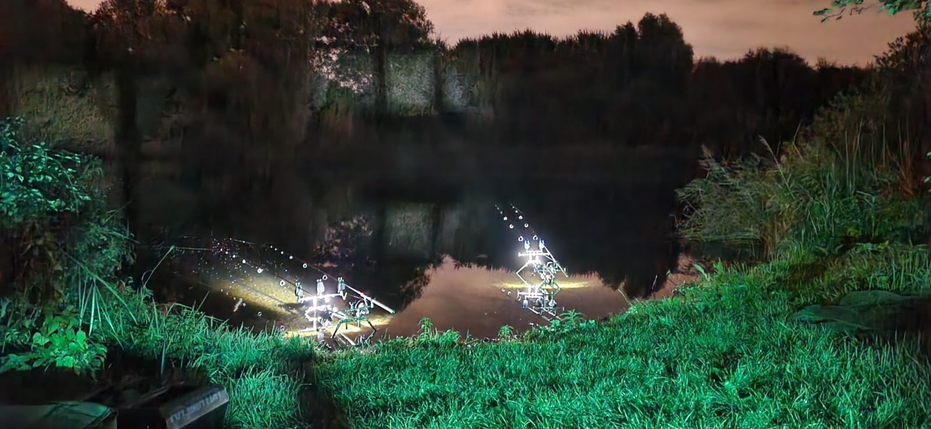

INHOUD:

1 HET AANVRAGEN VAN KARPER-WEDSTRIJDEN OP “Verenigingswater SGO ........................................ 2
1.1 INLEIDING ......................................................................................................................................................... 2
1.2 Aanvraag wedstrijden via de website www.sportvisserijgo.nl .......................................................................................................................................... 2
1.3 WEDSTRIJDSOORTEN EN VERGOEDINGENREGELING ..............................................................................................3

1.4 Vergoedingen wedstrijden………………………………...3

1.5 Wedstrijd reglement………………………………………..4
1.6 Leefnet voorschrift………………………………………….5

1
1 Het aanvragen van karper-wedstrijden op “SGO verenigings” water
1.1 Inleiding
Het wedstrijdvissen in georganiseerd verband binnen het gebied van Sportvisserij Goeree-Overflakkee is een belangrijke activiteit.
Wedstrijdvisserij is evenals in andere takken van sport sterk bepalend voor de beeldvorming van de activiteit, het beleid van de organisatie, de materiaalontwikkeling e.d.. Om het wedstrijdvissen op viswateren van onze vereniging jaarlijks in goede banen te kunnen leiden heeft het bestuur besloten voorwaarden te stellen aan het aanvragen en organiseren van wedstrijden op haar wateren.

1.2 Aanvraag wedstrijden via de website www.sportvisserijgo.nl

Wedstrijden dienen aangevraagd te worden via onze website. U vindt het aanvraag formulier op onze website (www.sportvisserijgo.nl) onder het tabblad “wedstrijden”. Of via de mail info@sportvisserijgo.nl

1. U dient het formulier wedstrijd aanvragen volledig in te vullen.

2. Na het aanvragen van de wedstrijd(en) ontvangt u een bevestigingsmail. Let op! Dit is nog niet de toestemming! Na goedkeuring ontvangt u de toestemming, ook per mail. Print deze uit en neem hem mee naar het water, want dit is de schriftelijke toestemming die u bij eventuele controle dient te kunnen tonen. Overigens ontvangt u voor de wedstrijden die vóór 15 februari enig jaar aangevraagd zijn pas de definitieve toestemming tegen het eind die maand. Dit geeft ons de mogelijkheid om zoveel mogelijk wedstrijden in te passen.

3. Het betreft hier uitsluitend de aanvraag voor het houden van wedstrijden op verenigingswater van de SGO.

4. Maximaal te claimen visplaatsen/steigers is gelijk aan het aantal deelnemers.

2

1.3 Wedstrijdsoorten en vergoedingenregeling
Sportvisserij Goeree-Overflakkee onderscheidt de volgende wedstrijden:
 wedstrijden onder leiding van Sportvisserij Goeree-Overflakkee;
 wedstrijden georganiseerd door afdelingen van Sportvisserij Goeree-Overflakkee;
 jubileumwedstrijden van leden verenigingen in het kader van 25-, 50-, 75- en 100 jarig bestaan;
 wedstrijden georganiseerd door onze zusterverenigingen zijnde aangesloten verenigingen van de NHO
 wedstrijden, die worden georganiseerd door andere organisaties. Hierbij wordt onderscheid gemaakt tussen profit en non-profit organisaties;.

Voor de toewijzing van de data voor het houden van de hierboven genoemde wedstrijden is de volgorde van deze opsomming bepalend.

De hoogte van de vergoedingen wordt jaarlijks vastgesteld door het bestuur. De toestemming voor het houden van wedstrijden wordt pas verleend op het moment dat de eventuele vergoeding is ontvangen. De vergoeding is een tegemoetkoming in de administratiekosten. Het inplannen en toewijzen van alle wedstrijden neemt veel tijd in beslag.

Het is niet toegestaan om als aangesloten vereniging een wedstrijd aan te vragen namens, ten behoeve of ten gunste van een profit organisatie. In voorkomende gevallen wordt de wedstrijd beschouwd als een wedstrijd georganiseerd door een niet aangesloten profit organisatie en ontvangt de vereniging een factuur hiervoor. Bij herhaling kan het bestuur besluiten om de vereniging voor een jaar uit te sluiten van alle wedstrijdactiviteiten, die georganiseerd worden door of namens Sportvisserij Goeree-Overflakkee.

1.4 Vergoeding wedstrijden

Wedstrijd georganiseerd door bij Sportvisserij Goeree-Overflakkee aangesloten vereniging |  | Nihil
Wedstrijd georganiseerd door een niet bij Sportvisserij Goeree-Overflakkee aangesloten vereniging/organisatie | Non-profit organisaties |  | € ?????
Profit organisaties |  | € ?????

3

1.5 Wedstrijd reglement voor karper vis-wedstrijden.
- Deelnemers dienen in het bezit te zijn van een op hun naam gestelde geldige viskaart en lidmaatschap van SGO
- u dient in het bezit te zijn van een Lijst van Viswateren en een Viskaart https://nho.nl/viswaterkaarten/ of een toestemmingsdocument van Sportvisserij Goeree-Overflakkee.
- het bestuur van de SGO is niet verantwoordelijk voor ongevallen, diefstal, enz.
- Schub/spiegel/gras/koikarpers tellen mee, hybride kroeskarper/giebel niet
- Gevangen vissen worden in hetzelfde water teruggezet.
- Er mag gevist worden met drie hengels locatie, aanvangstijd en duur van de wedstrijd; zie verenigingsrooster.
- Voorafgaand aan de wedstrijden mag worden voorgevoerd, de stek kan tijdens deze periode echter niet geclaimd worden
- Het inschrijfgeld wordt jaarlijks door de vereniging vastgesteld. Geldprijzen te verdelen 1 : 5 of bepaald door de wedstrijdleiding
- er wordt uitsluitend gevist door 1 persoon tegelijk
- Indien iemand van het koppel langer dan een uur afwezig is moet deze zijn hengels binnen draaien.
- Koppels dienen binnen het gelote/aangewezen vak te vissen, zij hoeven niet bij elkaar te zitten.
- de visplaats wordt door loting bepaald.
- gebruik van een katapult is niet toegestaan op eigen risico
- Het gebruik van een rubberboot en voerboot is toegestaan
- let op: Niet meer dan 3 opgetuigde hengels voorzien van haken per vergunninghouder
- Drijvend vissen en struinen binnen eigen zone is toegestaan, deze hengel moet binnen handbereik zijn zodat voorkomen wordt dan deze in het water kan worden getrokken.
- uw visplaats dient u schoon achter te laten
- u dient geen kant begroeiing weg te snijden of te kappen
- u mag zich met uw auto niet op de fietspaden of grasvelden bevinden
- bij zwaar onweer zal de wedstrijd worden onderbroken
- dode vis wordt niet gewogen
- bij het niet na komen van bovenstaande aanwijzingen zal u worden gediskwalificeerd
- begin en eind signaal dient op gepaste wijze, zonder geluid overlast te worden gegeven
- iedere deelnemer wordt geacht dit reglement te kennen en na te leven, bij overtreding wordt men uitgesloten van weging, en zal voor verder deelname van het seizoen worden uitgesloten
- hou rekening met overige passanten.
- de wedstrijdleiding heeft het recht de wedstrijd bij slechte weersomstandigheden
( onweer e.d.) en/ of bij bepaalde calamiteiten ( ongevallen, demonstraties e.d.) stil te leggen, en na enige tijd ( max. 30 minuten) te hervatten. Indien minimaal 50% van de wedstrijdduur is gevist, is de wedstrijd geldig, bij geringer duur wordt de wedstrijd uit de einduitslag geschrapt
- bij wedstrijden langer dan 6 uur is een dixi verplicht, deze wordt door de vereniging betaald. M.u.v. openwedstrijden niet georganiseerd door zijn door SGO
- Deelname betekent instemmen met deze voorschriften/ reglementen, in alle andere zaken waarin het reglement niet in voorziet, beslist het bestuur
diegene, die zich niet conformeert aan bovengenoemd reglement, zal voor verder deelname van het seizoen worden uitgesloten
- de wedstrijdcommissie heeft te allen tijde het recht de visattributen van de deelnemer te controleren

4

1.6 voorschrift.
Wegen:
1. Na het vangen van een vis meldt je dit bij je buurman of in de groepsapp.
2. Je mag je hengels kortstondig verlaten om bij je buren te wegen.
3. Graskarpers dienen direct te worden gewogen, andere karpers binnen 6 uur na doorgeven en weer direct als iemand beide bewaarzakken vol heeft.
4. Weegschaal eerst samen met natte weegzak op 0 zetten, daarna pas de vis er in om te wegen.
5. Een weegklok met een schaalverdeling van 100 gram heeft de voorkeur.
6. Weegklok aan bovenkant vasthouden, zijkant geeft afwijking.
7. Bij gebruik van digitale weger afronden op 100 gram.
8. Na wegen vermeldt de weger in de groepsapp wie de karper heeft gevangen en wat het gewicht was.
9. Gehaakte vissen voor 8:00 uur tellen mee, als je dicht tegen de eindtijd een vis haakt dien je z.s.m. je buren in te lichten om discussies te voorkomen- Voorzien van voldoende hoepels om het leefnet uit te leggen
10. Minimaal 2 bewaarzakken of retainerslings.
11. Na het vangen van een vis weegt het koppel de vis, maakt een foto van beide zijden van de vis en meldt dit in de groepsapp
12. Degene met het meeste aantal kilo's wint de competitie, bij een gelijk totaalgewicht wint het koppel met de zwaarste vis.
Indien dit ook gelijk is wint degene die als eerste de zwaarste vis ving

De wedstrijdcommissie wenst u een goede visvangst toe en een prettige wedstrijd.

5

